糾正案文

被糾正機關：交通部高速公路局、台灣中油股份有限公司、台灣電力股份有限公司。

案 由：交通部高速公路局、台灣中油股份有限公司、台灣電力股份有限公司辦理各項工程及勞務採購執行過程中，未確實執行三級品管、未落實現場工地督導責任、與未善盡各項防護措施與危險告知標示，以及違反共同投標辦法及營造安全衛生設施標準等，4起工安意外共造成7死1傷事件，確有違失，爰依法提案糾正。

事實與理由：
桃園國際機場股份有限公司（下稱桃機公司）委託交通部高速公路局（下稱高公局）代辦之「第C009標臺灣桃園國際機場WC滑行道遷建及雙線化工程」（下稱滑行道遷建工程），於民國（下同）107年8月20日在環場西路旁（長榮航勤新建大樓工地前），進行管溝露天開挖及接管作業，因開挖深度4公尺之坡面發生坍塌（無擋土支撐），造成3名勞工遭掩埋送醫不治死亡情事；台灣中油股份有限公司（下稱中油公司）辦理「L10101計畫台中廠至烏溪隔離站26吋陸上輸氣管線工程」（下稱輸氣管線工程），107年9月8日，施工廠商於臺中市梧棲區臨港路之管溝從事26吋瓦斯鋼管之焊接作業，亦因該管溝開挖深度為2.5公尺，且未設擋土支撐，坡面發生坍塌造成1死1傷之情事；台灣電力股份有限公司（下稱台電公司）所屬臺中火力發電廠（下稱臺中電廠）於二號機、八號機歲修期間，辦理「107至108年度中二、八、九、六、三機靜水池及進口暗渠道設備大修工作」、「107年中8、6機空氣預熱器、脫硝設備、煙道及煙囪大修工作」，107年10月27日，施作廠商於二號機渠道出水口從事止水塊吊除作業，2名潛水員因強力海水水流衝擊而不幸溺斃；107年11月1日，4名勞工於八號機之空氣預熱器欲清理飛灰作業，2名勞工於熱端作業、另2名於冷端作業，因熱端作業之勞工不慎開啟轉動開關，造成於冷端作業之1名勞工遭捲夾夾死之工安意外發生。本案經調閱交通部、高公局、勞動部職業安全衛生署（下稱職安署）、桃機公司、中油公司、台電公司等機關卷證資料，並於108年1月17日前往桃園國際機場、臺中電廠等地現場履勘、聽取簡報及詢問相關人員，已調查竣事，茲臚列事實與理由如下：

交通部高速公路局代辦滑行道遷建工程，由國軍退除役官兵輔導委員會占47.91％股權之泛亞工程建設股份有限公司承包，自104年11月開工起自本次工安事件期間，職安署共進行勞動檢查11次，其中停工6次、罰鍰9次，合計罰鍰255萬元。高公局雖已有多年代辦國內重大工程之經驗，但仍未確實執行三級品管、各項施工查驗制度，且未落實現場工地督導責任，讓施工單位及監造單位未按圖施工，漠視工安，造成3位勞工死亡，無可卸責；桃機公司為桃園國際機場之管理單位，機場轄區內工程眾多，發生任何工安、停電、漏水等情事皆會影響國門形象，該公司允應於各項工程協調會議中，持續加強宣導各主辦單位維護施工品質及提升安全衛生措施，至屬重要

行政院於107年2月12日以院授人組字第10700323011號函核准同意，由原交通部臺灣區國道新建工程局第一區工程處(下稱國工局一區處)與原交通部臺灣區國道高速公路局拓建工程處(下稱高公局拓建處)整併成立高公局第一新建工程處（下稱高公局一工處），續辦臺灣北部(大安溪以北)地區國道高速公路相關新建、拓建及改建工程。而原國工局一區處係奉行政院79年1月24日台79交01417號函核准，於同年1月5日成立，負責北二高（即國道3號北部路段）汐止至中和路段及二高後續計畫基隆汐止段之施工督導；北二高及二高後續計畫基汐段陸續於86年8月24日、89年8月1日全線通車後，92年起代辦東西向快速公路八里新店線八里五股段工程及第1優先後續路段2-3A、2-3Z標工程。期間並代辦多項其他機關重大公共工程，包括86年起代辦交通部民用航空局馬祖、澎湖及花蓮等機場擴建工程及桃園機場二期航站立體停車場工程業務、內政部營建署瑪東系統交流道（接萬瑞快速道路）；95年3月1日起接辦司法院、教育部、原行政院體育委員會(後改制為教育部體育署)等委託之建築工程，計有：司法院司法人員研習所及臺北高等行政法院辦公廳舍新建工程、國立臺灣戲曲學院校舍新建工程、國立海洋科技博物館工程、國立金門技術學院圖書資訊大樓興建工程、國立臺灣師範大學附屬高級中學明德樓興建工程、國立羅東高級工業職業學校教學大樓興建工程、國立基隆特殊教育學校校舍興建工程、國家射擊訓練基地公西靶場工程等。以上皆顯示高公局一工處代辦國內重大工程已有多年經驗。

桃機公司將滑行道遷建工程委託高公局代辦，高公局依據政府採購法相關規定，將滑行道遷建工程委託泛亞工程建設股份有限公司（下稱泛亞公司）辦理，工程總價為新臺幣（下同）26億2,080萬元，滑行道遷建工程之設計監造標則由台灣世曦工程顧問股份有限公司（下稱世曦公司）、香港商艾奕康股份有限公司共同辦理，契約金額則為1億4,250萬元。泛亞公司再將滑行道遷建工程中之「污水、自來水、消防管線工程」交由天江工程有限公司（下稱天江公司）承攬，金額為4,160萬元。本案罹災者黃員、朱員、陳員等3人為天江公司所僱勞工。滑行道遷建工程承攬關係圖如下：
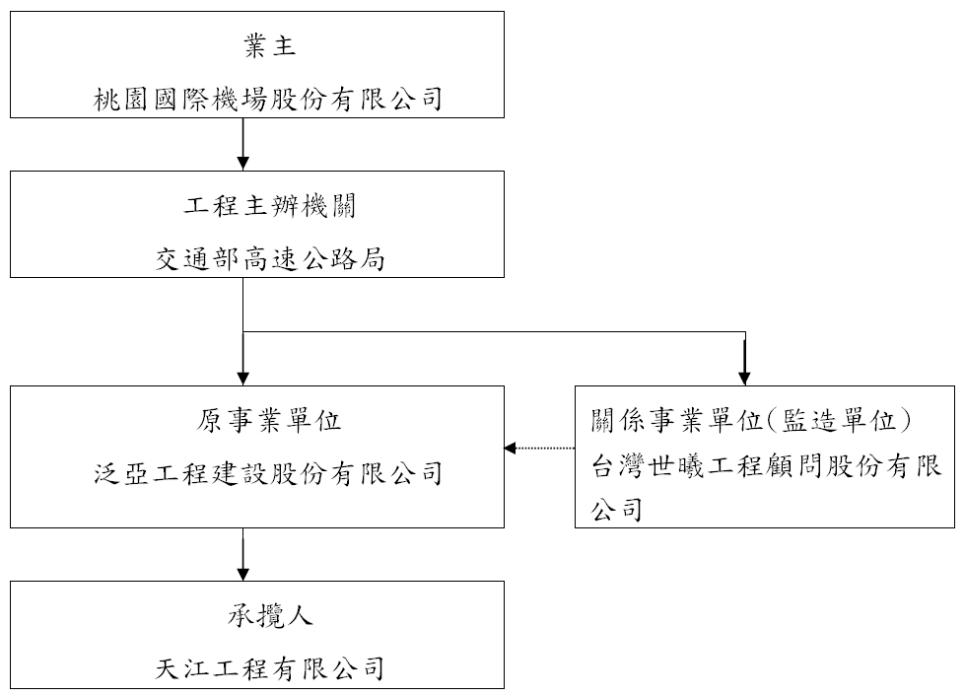
上圖資料來源：職災報告書

107年8月20日事故現場開挖至開挖面，深度約4公尺，107年8月21日早上5名勞工陸續進入開挖面約4公尺處進行地面修平及接管，事故發生前施作人員(含工地負責人張員、泛亞公司工程師許員)共7人配合一台挖溝機於現場進行管溝露天開挖及接管作業，其中天江公司5名勞工於露天開挖坑內作業，於16時40分許管線接管作業完成，正準備收拾工具撤離時，南側之開挖坡面突然發生坍塌，其中一名勞工已上至地面未受傷、另一名勞工挫傷自行爬出、黃員遭滑落的土石砸傷，朱員及陳員等2名勞工則下半身遭崩落土石掩埋。泛亞公司工程師許員在開挖面上方發現土石崩落，於16時50分通報119，並於17時許通報監造單位及工務所，於17時8分許救護車抵達後將傷者黃員送壢新醫院、朱員及陳員送林口長庚紀念醫院，送醫急救後3人仍因傷重不治死亡。

交通部於107年10月8日函復本院表示，災害除因土石方崩落直接造成人員死亡之直接原因外，間接原因尚有無法設置擋土設施、明挖坡度不符緩坡規定、未按圖施工及事故發生前幾日降雨造成土壤含水量增加等間接原因，分述如下：

無法設置擋土設施：原預計開挖深度不深，且事故地點位於桃園機場捷運上方，既有管線眾多，無法打設臨時擋土支撐，故採明挖緩坡方式執行。

明挖坡度不符緩坡規定：依設計圖說明，開挖深度小於3公尺時，坡面無須噴漿保護、開挖坡度應緩於0.5：1(橫直比)，惟現場開挖坡度並未依規定辦理；續因遭遇既有管路，施工廠商為穿越該管路加深開挖深度，卻未能即時檢討執行坡面保護作業，以致現場開挖面崩塌。

未按圖施工：現場未依據經專任工程人員審核確認之施工圖進行施工，遭遇管線衝突須調整管線路徑及高程時，亦未依程序送請審核。

事故發生前幾日降雨造成土壤含水量增加，致土石鬆軟影響土壤穩定性。

交通部亦表示，本工程承商自104年11月20日開工迄至107年8月21日，曾受職安署進行勞動檢查11次，其中停工6次，罰鍰9次，合計罰鍰255萬元。本工程監造單位依據技術服務契約規定所實施之安衛檢查，針對現場有立即危害之虞，亦曾處以停工處分達8次，累計安全衛生扣款金額達1,428,957元，相關安衛檢查缺失多已立即改善完成，近年來遭停工罰鍰之頻率已明顯下降。因本次管線改接遷移作業，原預計開挖深度不深(小於3公尺)，且工項規模小、施工時間短，現場並已完成大部分之管線埋設，僅剩與既有管線銜接點之改接切換工作，因此協力廠商便宜行事，而泛亞公司及監造單位也疏於監督，以致發生本次事故。

另因滑行道遷建工程位處桃園國際機場轄區範圍內，機場內有眾多工程同時進行，只要發生任何工安、停電、漏水等事件，矛頭首先指向機場管理單位桃機公司，故桃機公司在各項工程之介面調協會議或歷次現場履勘場合中，允應對各主辦機關、施工及監造單位加強宣導，各項施工品質及安全衛生之重要性，俾利工程進度之順利。

綜上，高公局代辦滑行道遷建工程，由國軍退除役官兵輔導委員會占47.91％股權之泛亞公司承包，自104年11月開工起自本次工安事件期間，職安署共進行勞動檢查11次，其中停工6次、罰鍰9次，合計罰鍰255萬元。高公局雖已有多年代辦國內重大工程之經驗，但仍未確實執行三級品管、各項施工查驗制度，且未落實現場工地督導責任，讓施工單位及監造單位未按圖施工，漠視工安，造成3位勞工死亡，無可卸責；桃機公司為桃園國際機場之管理單位，機場轄區內工程眾多，發生任何工安、停電、漏水等情事皆會影響國門形象，該公司允應於各項工程協調會議中，持續加強宣導各主辦單位維護施工品質及提升安全衛生措施，至屬重要。

中油公司辦理輸氣管線工程，得標廠商逕自變更共同投標協議書辦理項目及所占契約金額比率，有違共同投標辦法之規定，原次要承攬廠商反客為主，是否因而衍生工安事件不無疑慮；復施作超過1.5公尺深之管溝後，未設置警告標示、未待施作擋土支撐即任由人員下管溝工作，致1死1傷工安事件發生，亦與營造安全衛生設施標準及契約規定不符，中油公司應於巨額採購標案或重大工程設置安全衛生督導小組，定期或不定期進行督導，以避免類似工安事件再度發生

政府採購法第25條第6項規定：「共同投標辦法，由主管機關定之。」共同投標辦法第10條規定：「共同投標廠商於投標時應檢附由各成員之負責人或其代理人共同具名，且經公證或認證之共同投標協議書，載明下列事項，於得標後列入契約：一、招標案號、標的名稱、機關名稱及共同投標廠商各成員之名稱、地址、電話、負責人。二、共同投標廠商之代表廠商、代表人及其權責。三、各成員之主辦項目及所占契約金額比率。四、各成員於得標後連帶負履行契約責任。五、契約價金請(受)領之方式、項目及金額。六、成員有破產或其他重大情事，致無法繼續共同履約者，同意將其契約之一切權利義務由其他成員另覓之廠商或其他成員繼受。七、招標文件規定之其他事項。前項協議書內容與契約規定不符者，以契約規定為準。第一項協議書內容，非經機關同意不得變更。」

中油公司將輸氣管線工程，依政府採購法規定，以5億5,899萬2,629元委託長榮鋼鐵股份有限公司（下稱長榮鋼鐵公司）及遠東機械工業股份有限公司（下稱遠東機械公司）共同承攬，雙方於104年4月29日簽訂書面工程合約，其中合約之「共同投標協議書」第3頁明定長榮鋼鐵公司主辦項目(含土木工程、機械管線及閥類工程、推管工程、開關站、假設工程、……等)佔合約金額約90％；遠東機械公司主辦項目(含專案管理、品質管理及設備採購、……等)佔合約金額約10％，「共同投標協議書」第1頁明定中油公司由液化天然氣工程處主辦，共同承攬人以長榮鋼鐵公司為代表廠商，工程期間自104年5月18日至107年12月19日。惟長榮鋼鐵公司及遠東機械公司另於104年7月簽訂「合作協議書」，調整雙方工程主辦項目，其中長榮鋼鐵公司主辦項目金額調整為1億6,063萬5,948元，佔合約金額約28.7％；遠東機械公司主辦項目金額調整為3億9,835萬6,681元，佔合約金額約71.3％，原由長榮鋼鐵公司辦理之工程主辦項目壹.一.1如管線路線雙面柏油路面切割、開挖、挖土搬運、壹.一2雙面管溝擋土措施、壹.二.1管線焊接工程、……等項目，調整由遠東機械公司辦理，即長榮鋼鐵公司將所承攬之管溝開挖、擋土措施及鋼管焊接等工程項目，再交由遠東機械公司承攬。上開變更承攬契約金額比率部分，未經中油公司同意即逕與變更，核與共同投標辦法第10條規定有違。

遠東機械公司將所承攬管溝開挖、擋土措施及鋼管焊接等工程項目部分之「配管、焊接及管配件與閥類安裝(含支撐座連工帶料製作)工程」，以預估總價2,282萬5,500元，以實作實算方式交付給育全工程行承攬。相關承攬關係圖如下：
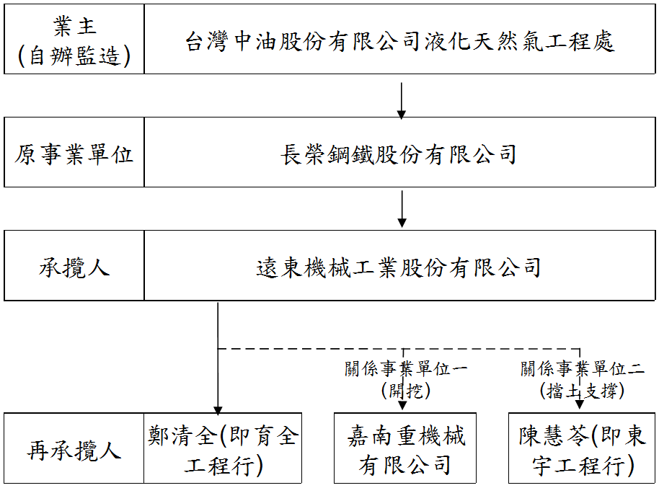
上圖資料來源：職災報告書

據職安署職災報告書，107年9月8日育全工程行林姓、許姓及陳姓3名勞工，至臺中市梧棲區臨港路「推進工作坑3號北側管溝」，從事26吋瓦斯鋼管之焊接作業，3人於8時下到管溝鋼管旁，勘查鋼管焊接作業空間，於8時23分管溝臨路側開挖面（近垂直）有小崩塌，林姓勞工即告知許姓勞工不要做了，但許姓勞工仍繼續查看，後於8時25分許，瀝青路面下之土石又崩塌，正巧擊中在其下方之許員，並將其擊昏，一旁的陳員見狀前去要將許員叫醒，林員亦向前踏上鋼管在要將許員拉開時，原崩塌處土石又再次大崩塌，並將許員及陳員埋掉覆蓋，林員在一旁先喊陳員，並聽到陳員在哀嚎，林員立即徒手挖開一些縫隙，讓他們呼吸，並立即打電話給雇主，請鄭姓雇主打電話求救，並通知救護車送醫救治，最終許員送醫急救後不治死亡，陳員則為肝臟撕裂傷第4級、右肋骨骨折併氣胸、血胸，於107年9月22日出院返家休養。

職業安全衛生法第6條第3項授權訂定之營造安全衛生設施標準第71條第1項規定：「雇主僱用勞工從事露天開挖作業，其垂直開挖最大深度應妥為設計，如其深度在1.5公尺以上者，應設擋土支撐」，且中油公司107年10月23日函復本院表示，依據契約規定，開挖深度超過1.5公尺者，均應設置擋土支撐或開挖緩坡……。另本案工程說明書第4.13項：管溝之開挖若有崩塌之虞，或其開挖深度在1.5公尺以上時，廠商應設置完善安全之擋土支撐或開挖緩坡，另依據道路埋設標準圖，標示「打設鋼軌樁或鋼板樁」，該標準圖顯示管線埋設之應開挖深度已逾1.5公尺。

據職安署職災報告書，災害發生處之管溝開挖設計，開挖寬至少1.6公尺、深2.275公尺，由協力廠商於107年9月2日進行開挖工作，107年9月5日完成，實際開挖寬3.1公尺、深2.5公尺、長約8公尺。遠東機械公司提供之擋土支撐材料於107年9月7日才運到現場，災害發生時的107年9月8日8時25分尚未施作擋土支撐，而且開挖現場未設警告標示，及未禁止人員進入。而育全工程行鄭姓雇主稱107年9月5日已吊入2根鋼管，每根鋼管長約3公尺，3位勞工於107年9月5日開始下管溝作業，迄107年9月7日止已焊好1處（與北側明挖段與鋼管相接），另1處（吊入之2根鋼管相接）只完成一半尚未完成，107年9月8日3位勞工下管溝應是看看作業現場狀況，如可作業，準備要從事2根鋼管的電焊作業。顯見107年9月5日完成管溝開挖、擋土支撐未施作，3位勞工即下深2.5公尺之管溝進行工作，顯與相關規定不符。

依據投標廠商資格與特殊或巨額採購認定標準第8條規定：「採購金額在下列金額以上者，為巨額採購：一、工程採購，為新臺幣2億元。……」本案工程契約金額為5億5,899萬2,629元，已屬巨額採購，中油公司允應依據「加強公共工程職業安全衛生管理作業要點」第14點：「機關應督導工程之安全衛生情形，並得視工程需要設置安全衛生督導小組，隨時進行工程安全衛生督導工作」之規定，為督導工程之安全衛生情形，設置安全衛生督導小組，隨時進行工程安全衛生督導工作，以避免類似本案工安事件再度發生。

綜上，中油公司辦理輸氣管線工程，得標廠商逕自變更共同投標協議書辦理項目及所占契約金額比率，有違共同投標辦法之規定，原次要承攬廠商反客為主，是否因而衍生工安事件不無疑慮，復施作超過1.5公尺深之管溝後，未設置警告標示、未待施作擋土支撐即任由人員下管溝工作，致1死1傷工安事件發生，亦與營造安全衛生設施標準及契約規定不符，中油公司應於巨額採購標案或重大工程設置安全衛生督導小組，定期或不定期進行督導，以避免類似工安事件再度發生。

台電公司所屬臺中電廠廠址接連發生職災致死案，遭職安署列為高風險稽查對象，每週進行安檢，且臺中電廠歲修期間工程或勞務採購標案執行者眾，應善盡各項防護措施與危險告知標示，復台電公司除所屬各單位加強工安查察機制，亦應成立外控單位積極查核，並要求所屬對各承攬廠商加強教育訓練，使臺中電廠符合工安標準

臺中電廠共有10部燃煤機組，台電公司利用每年10月到隔年5月，安排機組輪流停機歲修，臺中電廠將「107至108年度中二、八、九、六、三機靜水池及進口暗渠道設備大修工作」交由巧貹機械有限公司（下稱巧貹公司）承攬，契約為900萬元，施工期間自107年9月3日至108年5月31日竣工日止。臺中電廠另將「107年中8、6機空氣預熱器、脫硝設備、煙道及煙囪大修工作」，依政府採購法相關規定，以2,050萬元由協升機械有限公司（下稱協升公司）承攬。

臺中電廠二號機渠道出水口從事止水塊吊除工作2名潛水員罹災案：

工安意外概要：107年10月27日8時許，巧貹公司所僱勞工李姓及陳姓勞工於臺中電廠二號機渠道出水口從事止水塊吊除工作，由潛水員李員下水作業(潛入水深最深約8公尺)，11時45分許潛水員陳員在岸上拉氣管發現李員氣管無回應，陳員見狀下水查看，11時55分巧貹公司沈姓勞工在岸上拉氣管發現陳員氣管亦無回應，於是趕緊通知檢驗員救援。於當日20時20分李員被打撈上岸已死亡，卡在渠道出水口上緣與止水塊之間，另陳員經搜救於107年10月30日9時30打撈上岸，亦已死亡，陳員遺體於渠道出水口內約20公尺尋獲。

違反職業安全衛生規定情形：臺中電廠將「107至108年中二、八、九、六、三機靜水池及進口暗渠道設備大修工作」交由巧貹公司承攬，對於水下高危害性作業未具體告知承攬人有關渠道止水塊吊除作業中可能瞬間產生大量水流回流入渠道內造成勞工被吸入渠道內溺水之危害，及應配置緊急救生及連絡通訊等設備，並作成紀錄，違反職業安全衛生法第26條第1項：「事業單位以其事業之全部或一部分交付承攬時，應於事前告知該承攬人有關其事業工作環境、危害因素暨本法及有關安全衛生規定應採取之措施」規定。且臺中電廠對於巧貹公司勞工從事水下止水塊吊除工作時有因瞬間大量水流回流入渠道內造成勞工被吸入渠道內之溺斃危害，災害現場未視作業危害性，使勞工配置有效之緊急救生及連絡通訊等設備，而發生溺水職業災害之虞之工作場所，未對於該場所之溺水危害「連繫與調整」，亦即未採取積極具體作為要求承攬人從事水下作業時使勞工配置有效之緊急救生及連絡通訊等設備，以防止溺水危害，違反職業安全衛生法第27條第1項第2款：「事業單位與承攬人、再承攬人分別僱用勞工共同作業時，為防止職業災害，原事業單位應採取左列必要措施：……二、工作之連繫與調整。……」規定。

臺中電廠八號機之空氣預熱器清理飛灰作業1名勞工罹災案：

工安意外概要：107年11月1日10時57分許，協升公司所僱謝姓及許姓勞工在臺中電廠八號機之空氣預熱器冷端處，從事清理飛灰作業，謝員因要清理靠近軸心處的飛灰，故以趴姿清理，並將安全帶勾掛在氣封片(轉動元件)上，而另一組協升公司所僱陳姓及鄭姓勞工在熱端處，欲拆解另一側之熱元件氣封片，故開啟氣動閥開關，將轉子(熱元件、氣封片等會轉動之元件統稱轉子)轉動約45度，導致謝姓勞工遭轉子捲夾當場死亡。

違反職業安全衛生規定情形：臺中電廠將「107年中8、6機空氣預熱器、脫硝設備、煙道及煙囪大修工作」交由協升公司承攬，未於事前以書面具體告知八號機之空氣預熱器清理飛灰作業之停機掛牌、開機啟動機制等具捲夾危害因素暨職業安全衛生法應採取之措施，違反上開職業安全衛生法第26條第1項規定。且臺中電廠對於承攬人勞工有因誤啟動開關致轉子轉動而發生捲夾職業災害之虞之工作場所，未依規定「確實巡視」(災害發生當天無八號機之空氣預熱器清理飛灰作業之巡視紀錄，且工安抽查、工程巡查之紀錄表中也沒有對該組空氣預熱器轉子轉動在掛有停機告示牌時，不得開啟氣動閥開關之相關項目)，亦未採取必要「連繫與調整」作為，對於停機告示牌標示不清未予改正及未對該組空氣預熱器清理飛灰作業，確實管制承攬人於維修保養時不得開啟氣動閥開關等積極作為，以防止轉子轉動捲夾危害，違反職業安全衛生法第27條第1項第2、3款：「事業單位與承攬人、再承攬人分別僱用勞工共同作業時，為防止職業災害，原事業單位應採取左列必要措施：……二、工作之連繫與調整。三、工作場所之巡視。……」規定。

針對該2起職災，台電公司研擬相關改善措施，包括止水塊吊裝及吊出水中作業，委由具海事專業協力商辦理、利用退潮時段進行止水塊安裝及吊出工作，並使用水下攝影機監視及水中通訊設備作聯繫、使用特殊吊籠安全設備，讓潛水員於吊籠內作業，要吊開口塊（第7塊）前潛水員須先上岸，吊起後讓水穩流，潛水員再以特殊吊籠先檢視是否安全再行吊掛作業確保工作安全。另外針對空氣預熱器部分，有冷端及熱端禁止同時工作，熱端工作時由檢驗員會同承攬商工安人員冷端人孔關閉並張貼非工作人員進入警示牌，熱端才能工作，冷端工作時亦同，避免因同時作業之聯繫及協調問題發生、檢驗員於設備完成掛卡隔離後，將氣動馬達氣動閥上鎖管制，鑰匙交由檢驗員管理，再交予清灰工作人員一人一鎖，同時須在氣動閥掛姓名卡警示內部尚有人員工作中。人員出來後解鎖，未完全解鎖無法啟動轉子等改善措施。

臺中電廠除上述2起職災造成3死之工安意外，107年12月5日台電公司中部施工處之委外廠商於臺中電廠二號機，進行靜電除塵區底灰槽配合滾輪鍊上輪軸極板安裝作業時，使用手拉鍊條起重器，下吊鉤鈎掛在固定梯踏條上的控制滾輪鍊移動，因固定梯踏條承受不住極板重量(極板總重量約608.3公斤)，導致踏條焊接處突然斷裂，移動集塵極板因重力往下滑動，站在極板下方之黃姓勞工遭極板擊中頭部，經送醫急救仍因傷重不治死亡。

綜上，台電公司所屬臺中電廠廠址接連發生職災致死案，遭職安署列為高風險稽查對象，每週進行安檢，且臺中電廠歲修期間工程或勞務採購標案執行者眾，應善盡各項防護措施與危險告知標示，復台電公司除所屬各單位加強工安查察機制，亦應成立外控單位積極查核，並要求所屬對各承攬廠商加強教育訓練，使臺中電廠符合工安標準。

據上論結，高公局代辦滑行道遷建工程，由國軍退除役官兵輔導委員會占47.91％股權之泛亞公司承包，自104年11月開工起自本次工安事件期間，職安署共進行勞動檢查11次，其中停工6次、罰鍰9次，合計罰鍰255萬元。高公局雖已有多年代辦國內重大工程之經驗，但仍未確實執行三級品管、各項施工查驗制度，且未落實現場工地督導責任，讓施工單位及監造單位未按圖施工，漠視工安，造成3位勞工死亡，無可卸責；中油公司辦理輸氣管線工程，得標廠商逕自變更共同投標協議書辦理項目及所占契約金額比率，有違共同投標辦法之規定，原次要承攬廠商反客為主，是否因而衍生工安事件不無疑慮，復施作超過1.5公尺深之管溝後，未設置警告標示、未待施作擋土支撐即任由人員下管溝工作，致1死1傷工安事件發生，亦與營造安全衛生設施標準及契約規定不符；台電公司所屬臺中電廠廠址接連發生職災致死案，遭職安署列為高風險稽查對象，每週進行安檢，且臺中電廠歲修期間工程或勞務採購標案執行者眾，應善盡各項防護措施與危險告知標示，復台電公司除所屬各單位加強工安查察機制，亦應成立外控單位積極查核，並要求所屬對各承攬廠商加強教育訓練，使臺中電廠符合工安標準，上述4起工安意外共造成7死1傷事件，核有違失，爰依憲法第97條第1項及監察法第24條之規定提案糾正，移送行政院轉飭所屬確實檢討改善見復。
提案委員：張武修
王幼玲

交通部107年10月8日交重(一)字第1078000140號函、高公局108年1月9日履勘資料、桃機公司107年9月26日桃機工字第1070038505號函、職安署107年10月19日勞職北4字第1070060242號函、職安署107年11月29日勞職中4字第1071050182號函、職安署108年1月31日勞職中5字第1081002636號函、中油公司107年10月23日油公關發字第10702347490號函、台電公司107年12月12日電水火力部發字第1070022969號函。
職業安全衛生法第6條第3項規定：「雇主對下列事項應有符合規定之必要安全衛生設備及措施……前二項必要之安全衛生設備與措施之標準及規則，由中央主管機關定之。」

